Název veřejné zakázky: Přístroje 2022 - I. – část 6 - opakovaná

Číslo spisu: OPA/FMP/2022/03/Přístroje 2022 – I. - React EU

Číslo zakázky: P23V00000079

Technická specifikace nabízeného přístroje

Pokročilé monitorovací zařízení HemoSphere

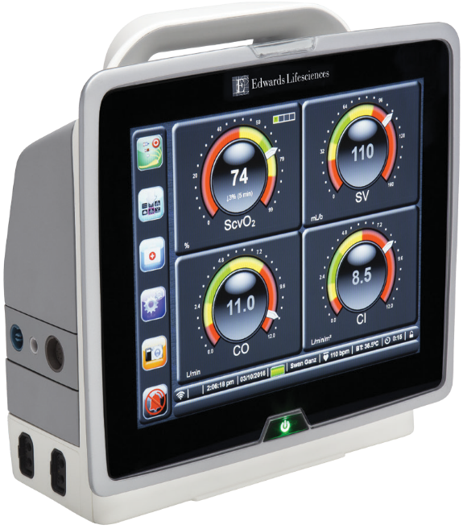

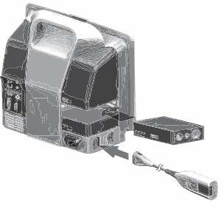
rozšiřující modul L-tech
rozšiřující moduly
modul Swan-Ganz
oximetrický kabel
kabelové přípojky (2)

Technické údaje
Hmotnost | 4,5 kg
Rozměry | Výška | 297 mm
 | Šířka | 315 mm
 | Hloubka | 141 mm
Rozměry při pohledu shora | Šířka | 269 mm
Hloubka |  | 122 mm
Displej | Aktivní plocha | 307 mm
 | Rozlišení | 1025 x 768 LCD
Operační systém | Windows 7, předinstalovaný
Elektrické údaje
Jmenovité napájecí napětí | 100-240 V AC, 50/60 Hz
Jmenovitý vstupní proud | 1,5 až 2,0 A
Vstupy/výstupy
Dotykové obrazovka | Projekční dotyková obrazovka
Sériový port RS-232 (1) | Vlastní protokol Edwardsl: IFMout
USB porty (2) | Jeden USB 2.0 (vzadu) a jeden USB 3.0 (na straně)
RJ-45 Ethernet port | Jeden
HDMI port | Jeden
Bezdrátová komunikace | Připojení k Wi-Fi sítím, které minimálně odpovídají normě 802.11b/g/n
Konektivita k nemocničním informačním systémům | Zdravotnická úroveň 7 (HL7). Integrační služby podle místní dostupnosti.
Analogové vstupy | Volitelné plné rozpětí: 0 až 1 V, 0 až 5 V. 0 až 10 V; vstupní odpor > 100 kƱ (otočte symbol); 1/8palcový stereo konektor; šířka pásma = 5 Hz; rozlišení: 12 bitů + 1 LSB úplného rozpětí
Tlakový výstup DPT (1) | Tlakový výstup DPT
Vstup sledovacího zařízení EKG | Rozpětí vstupního napětí 0 až 10 V úplné rozpětí; šířka pásmu kanálu = 0,5 až 40 Hz; rozlišení = + 1 BPM; rozpětí = 30 až 250 BPM; ¼palcový stereo konektor; analogový kabel
Oximetrické sledování HemoSphere
Model | Popis
HEMOXSC100 | Oximetrický kabel HemoSphere
* | Oximetrický katétr Edwards
Technické údaje
Hmotnost | 0,45 kg
Rozměry | Délka – 2,0 m

Sada baterií HemoSphere
Technické údaje
Hmotnost | 0,4 kg
Rozměry | Výška – 35 mm
 | Šířka – 80 mm
 | Hloubka – 126 mm
Články | 4 x LiFePO4 (fosfát lithia a železa)

Příslušenství nezbytné pro sledování parametrů
 |  |  | Sledované a vypočítané parametry
 | Požadované příslušenství |  | CO |  | EDV |  | RVEF |  | SVR |  | iCO |  | SV
 | Kabel CCO pro pacienta |  | • |  | • |  | • |  | • |  | • |  | •
 | Kabel EKG |  |  |  | • |  | • |  |  |  |  |  | •
 | Analogový kabel tlakového vstupu |  |  |  |  |  |  |  | •
 | Snímač teploty vstřikované tekutiny |  |  |  |  |  |  |  |  |  | •
 | Katétr Thermodilution Swan-Ganz |  |  |  |  |  |  |  |  |  | •
 | Katétry CCO a CCOmbo Swan-Ganz |  | • |  |  |  |  |  | * |  |  |  | *
Katétry CCOmbo V Swan-  Ganz |  |  |  | • |  | • |  | * |  |  |  | *
*Katétry CCO, CCOmbo nebo CCOmbo V Swan-Ganz lze použít pro SVR a SV měření

Tabulka 1-4 Seznam parametrů dostupných u kabelu tlaku HemoSphere

Zkratka | Definice | Použitá technologie podřízeného systému | Populace pacientů | Nemocniční prostředí
CO | kontinuální srdeční výdej¹ | Kabel tlaku HemoSphere | pouze dospělí | operační sál, jednotka intenzivní péče, pohotovostní ambulance
CI | kontinuální srdeční index¹
CVP | centrální žilní tlak
DIAART | systémový arteriální diastolický krevní tlak
DIAPAP | diastolický krevní tlak v plicní arterii
dP/dt | strmost změny systolického tlaku²
Eadyn | dynamická arteriální elastance²
MAP | střední arteriální krevní tlak
MPAP | střední krevní tlak v plicní arterii
PPV | variabilita pulzového tlaku¹
PR | tepová frekvence
SV | tepový objem¹
SVI | index tepového objemu¹
SVR | systémový cévní odpor¹
SVRI | index systémového cévního odporu¹
SVV | variabilita tepového objemu¹
SYSART | systémový arteriální systolický krevní tlak
SYSPAP | systolický krevní tlak v plicní arterii
HPI | Index předpovědi hypotenze Acumen²
¹Parametry FloTrac jsou k dispozici, jestliže se používá snímač FloTrac/Acumen IQ a je aktivována funkce HPI.
²Parametry HPI jsou k dispozici, jestliže se používá snímač Acumen IQ a je aktivována funkce HPI. Aktivace je k dispozici jen v určitých oblastech. Ohledně podrobnějších informací o aktivaci této pokročilé funkce se prosím obraťte na místního zástupce společnosti Edwards.

Tabulka 1-5 Seznam parametrů dostupných u kabelu tlaku HemoSphere s
kabelem oxymetrie

Zkratka | Definice | Použitá technologie podřízeného systému | Populace pacientů | Nemocniční prostředí
DO2 | dodávka kyslíku |  |  | operační sál, jednotka intenzivní péče, pohotovostní ambulance
DO2I | index dodávky kyslíku
VO2 | spotřeba kyslíku | Kabel tlaku HemoSphere a kabel oxymetrie HemoSphere | pouze dospělí
VO2e | odhadovaná spotřeba kyslíku, když je monitorována ScvO₂
VO2I | index spotřeby kyslíku
VO2Ie | index odhadované spotřeby kyslíku, když je monitorována ScvO₂

Tabulka 1-6 Seznam parametrů dostupných u modulu tkáňové oxymetrie HemoSphere

Zkratka | Definice | Použitá technologie podřízeného systému | Populace pacientů | Nemocniční prostředí
StO2 | saturace tkáně kyslíkem | Modul tkáňové oxymetrie HemoSphere | dospělí  a pediatričtí | operační sál, jednotka intenzivní péče, pohotovostní ambulance

